Я
у світі
професій

В соответствии с Решением
Коллегии Министерства
просвещения Приднестровской Молдавской Республики присвоен гриф «Допущено»
(Приказ Министерства
просвещения Приднестровской Молдавской Республики от 29
декабря 2021 года № 1115
«О введении в действие решений Коллегии Министерства
просвещения Приднестровской Молдавской Республики от 21
декабря 2021 года»

Робочий зошит
для дітей 5–7 років

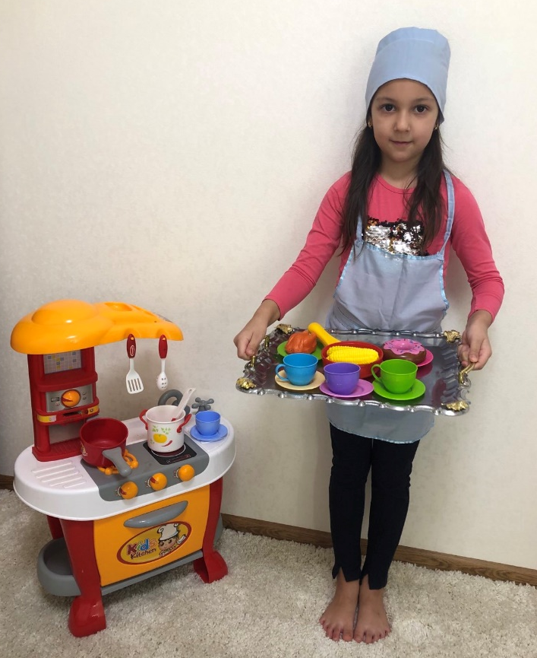

МІНІСТЕРСТВО ОСВІТИ
ПРИДНІСТРОВСЬКОЇ МОЛДАВСЬКОЇ РЕСПУБЛІКИ

Державна освітня установа
«Придністровський державний університет
ім. Т.Г. Шевченка»

Придністровський науковий центр
Російської академії освіти

Факультет педагогіки та психології

Науково-дослідницька лабораторія
«Психолого-педагогічне проєктування»

Я у світі професій
Робочий зошит
для дітей 5-7 років

Тирасполь, 2020
УДК 37.048.45:373.2(075.8)
ББК Ч410.053я73
Я 11

Укладачі: члени НДЛ «Психолого-педагогічне проєктування»:
С.Г. Кучеряну, завідувач лабораторією, канд. психол. наук, доц.,
М.Г. Вахницька, провідний науковий співробітник, канд. пед. наук, доц.,
Т.Б. Кулакова, канд. пед наук, доц.,
А.М. Шумлянська, головний спеціаліст НДЛ «Психолого-педагогічне проєктування»

Рецензенти:
Т.А. Гелло, канд. пед наук, доц. каф. ДСОіПМ
О.О. Леонтьєва , канд. Філол. наук, доц. каф. української філології

Я в світі професій: Робочий зошит для дітей 5-7 років / Упоряд. С.Г. Кучеряну, М.Г. Вахницька, Т.Б. Кулакова, А.М. Шумлянська. – Тирасполь: 2020. – 48 с. (в окл.)
Я 11

Робочий зошит містить матеріали, призначені для знайомства дітей з працею дорослих і професіями.
Зміст робочого зошита побудовано з урахуванням роботи з дітьми 5 - 7 років.
Підібрано дидактичний матеріал для роботи з дітьми, що дозволяє наочно знайомити їх зі світом професій, роз'яснювати важливість праці і професійної діяльності дорослих, виховувати позитивне ставлення до труду і бажання придбати в майбутньому певну професію, що розглядається як невід'ємна умова їх всебічного, повноцінного розвитку. Робота з зошитом також створює умови комплексного впливу на розвиток пізнавальних психічних процесів, дрібної моторики, розвиток соціального і емоційного інтелекту, формування шанобливого ставлення і почуття принадності до товариства дорослих.
Робочий зошит призначений педагогам, вихователям, батькам для роботи з дітьми 5-7 років. Цікавим є і для студентів, майбутніх професіоналів в галузі дошкільної освіти.

УДК 37.048.45:373.2(075.8)
ББК Ч410.053я73

Рекомендовано до видання Науково-методичною радою ПДУ ім. Т.Г. Шевченка

© Укладання Кучеряну С.Г., Вахницька М. Г.,
Кулакова Т.Б., Шумлянська А.М., 2020

ПЕРЕДМОВА

Шановні вихователі та батьки!
Дошкільний вік це період активної соціалізації дитини, а також сприятливий для педагогічного впливу і ранньої профорієнтації дітей. Це знайомство дітей з професіями в сім'ї і в організаціях дошкільної освіти.
У чому мета ранньої професіоналізації? Ні, не підібрати дитині майбутню професію і не направити її по найкоротшому шляху до отримання потрібних професійних навичок. Знання про професії задовольнять їх цікавість, відкриють величезний світ професій, в одній з яких дитина обов'язково знайде себе в майбутньому.
Уявлення про професії у дошкільнят формуються в процесі трудового виховання, яке в програмі є обов'язковим компонентом розвиток базових і творчих здібностей дитини, важливим засобом формування культури міжособистісних відносин. З боку вікових можливостей ставиться завдання поступового розвитку дітей, інтересу до праці дорослих, бажання працювати, виховання навичок трудової діяльності, працьовитості. Ці завдання вирішуються через ознайомлення дітей з працею дорослих і через безпосередню участь в посильній трудовій діяльності. Особливо підкреслюється роль ознайомлення з суспільною спрямованістю праці, її соціальної значимості, формується шанобливе ставлення до людей праці і різних професій з урахуванням специфіки нашого краю.
Зміст роботи з дітьми полягає не тільки в їх знайомстві з професіями близьких людей і підкресленні важливості їх праці. Не тільки в формуванні інтересу до праці дорослих, виховання навичок елементарної трудової діяльності, працьовитості, самостійності, цілеспрямованості. Розповідаючи дітям про різні професії (вихователь, помічник вихователя, лікар, продавець, кухар, водій, будівельник і ін.), Важливо розширювати і збагачувати уявлення про трудові дії, результатах праці, які безпосередньо пов'язані зі схильностями і здібностями людини, що розглядається як невід'ємна умова їх всебічного, повноцінного розвитку. Інформованість дошкільнят про професії, допоможе сформувати в майбутньому образ «Я - професіонал». Уява про професії дозволяє дітям глибше проникнути в світ дорослих, зрозуміти і прийняти його. Вони формують інтерес до праці, що дозволяє пишатися результатами праці своїх близьких родичів і людей взагалі. Чим різноманітніше уявлення дошкільнят про світ професій, тим цей світ яскравіший і привабливіший для неї. Важливо навчити дитину розуміти, яким чином його мрія буде здійснюватися, показати, що при виборі будь-якої професії потрібно розуміти свої здібності, нахили навчитися приносити користь собі і людям.
Такі заняття в дитинстві в майбутньому допоможуть йому визначитися з вибором професії, адже багато рішень ми підсвідомо приймаємо ще в дитинстві, коли граємо, малюємо, розглядаємо картинки і фантазуємо.
Актуальність формування у дітей первинних уявлень про працю дорослих, її ролі в суспільстві і житті кожної людини обґрунтована Державним освітнім стандартом дошкільної освіти. Передбачається формування уявлень дитини про різноманіття професій, структурі праці (що і як робить людина, для чого вона виконує роботу, що виходить в результаті праці).
Методика керівництва роботою з ознайомлення дітей 5-7 років з працею дорослих, з їх професіями включає:
- безпосередня освітня діяльність (НОД) і спеціально організована ігрова діяльність;
- систематичні спостереження за трудовими діями представників зрозумілих дітям професій (вихователь, помічник вихователя, лікар та ін.);
- екскурсії на підприємства, що знаходяться в найближчому від саду оточенні.
- віртуальні екскурсії, для спостереження за трудовими діями представників зрозумілих дітям професій (продавець, кухар, водій);
- участь у праці (посильні доручення);
- бесіди і читання художньої літератури про працю та професії;
- розглядання сюжетних картин, ілюстрацій, фотознімків, на яких відображена вивчаюча професія.
Впроваджуючи різні форми роботи з вихованцями, потрібно використовувати диференційований і індивідуальний підходи, інноваційні освітні методики та ігрові технології, які є фундаментом дошкільної освіти.
Проводячи роботу по ознайомленню дошкільнят з працею дорослих і професіями, слід пам'ятати, що даний вік характеризується мало-диференційованими уявленнями дітей про світ професій, лише за назвами і деякими зовнішніми ознаками (за формою одежі, використовуваним знаряддям праці, манері поведінки і т.д.). Також дошкільнята дуже вразливі: гальмівні функції центрів нервової системи у них розвинені ще слабо. З огляду на ці вікові особливості, дорослі, привчаючи дітей до праці, мають зацікавити, захопити дитину, заохочувати її успіхи, строго стежачи за якістю роботи і її завершенням.
Важлива і систематичність, послідовність в роботі з дитиною в даному виховному напрямку: вони не тільки уважно спостерігають за працею дорослого, з часом, якщо діти виконують елементи роботи систематично, вони звикають працювати охоче і сумлінно, доводячи розпочате до кінця .
При ознайомленні з працею дорослого і світом професій дуже важливо дотримуватися поступовості у розширенні відомостей. Однак знання дітей можуть залишатися формальними, якщо ознайомлення з трудовою діяльністю не сполучається з труднощами самих дітей, так як в самостійній праці діти відчувають трудове напруження і пізнають його необхідність для одержання результату.
При використанні сукупності різних форм і методів роботи з дітьми, для формування цілісного уявлення у дошкільнят про працю дорослих, про професії, в роботі з дошкільнятами дуже корисно широке використання наочного матеріалу.
У запропонованому робочому зошиті матеріал побудований з урахуванням змісту психолого-педагогічної роботи з дітьми 5-7 років. У робочому зошиті підібраний наочний дидактичний матеріал, що дозволяє знайомити дітей зі світом професій, роз'яснювати важливість праці і професійної діяльності дорослих, виховувати позитивне ставлення до праці і бажання придбати в майбутньому певну професію, що розглядається як невід'ємна умова їх всебічного, повноцінного розвитку.
З огляду на те, що це сенситивний період розвитку мовлення, заняття з робочим зошитом передбачає і словникову роботу. В 5-7 років набір професій, з якими знайомлять дітей дозволяє розширити словник дитини, вводяться відповідні слова: доктор, кухар, водій та ін. Розширюють знання про їх працю, відповідно і активний словник дитини поповнюється назвами трудових дій (кухар ріже, смажить, готує обід, швачка шиє, лікар лікує тощо). І, що особливо важливо, назвами результатів праці людей різних професій: приготував їжу, пошила одяг, вилікував тощо. Крім назв трудових дій і їх якостей, ставлення людей у праці, в словник дітей цього віку вводяться назви обладнання (у будівельника - лопата, у кухаря - каструлі, сковорідки, ножі, у лікаря - термометр, шприці). У слові для дітей об'єктивується і спрямованість праці - для кого призначений результат праці, в чому його цінність.
Як результат у дітей збільшується обсяг знань і відповідний словник, який характеризується різноманітністю тематики. У ньому представлені всі частини мови, що дозволяє зробити мовлення дитини виразним і досить точним. Відповідно це забезпечує вільне спілкування дитини з дорослими і однолітками, розуміння художніх творів, телепередач.
Під час цих міні-занять розвиток словника здійснюється в тісному зв'язку з розвитком пізнавальної сфери.
Підібраний дидактичний матеріал в зошиті також створює умови комплексного впливу на розвиток пізнавальних психічних процесів (наочно-образне мислення, мовлення, уява, увага і пам'ять), соціального і емоційного інтелекту. Індивідуалізація розвитку дитини за допомогою зошита із завданнями вивчення професій сприяє пізнавальній самостійності, розвитку дрібної моторики. А також для формування інтересу до світу дорослих, бажання слідувати зразкам дорослих, шанобливого ставлення та почуття приналежності до спільноти дітей і дорослих, що грає вирішальну роль в повноцінному розвитку дитячої особистості в період дошкільного віку.
У робочому зошиті на кожній сторінці надано роз'яснення про те, що потрібно зробити. Будь-яку сторінку можна розмножити за допомогою копіювальної техніки.
Робочий зошит може стати хорошим інструментом в руках батьків, які хочуть займатися з дітьми.
Робочий зошит може бути додатковим інструментом в індивідуальній або груповій роботі з молодшими дошкільнятами при знайомстві їх з працею і професіями дорослих.

Рекомендації для батьків і вихователів
з використання робочого зошита

1. Використовуйте роботу з кожною сторінкою зошита як міні-заняття з елементами гри.
2. Необхідно пробуджувати інтерес дитини до завдання. Якщо дитина не проявляє до завдання інтерес, не тримайте дитину силою, а поверніться до нього пізніше.
3. При виконанні завдання з дитиною повинен буди добрий емоційний фон, використовуйте різний тембр голосу, заохочуючи до виконання завдання, хваліть дитину за успішне виконання і старання.
4. Привчайте дитину доробляти все до кінця. Якщо малюк втрачає інтерес, то, зберегти позитивний емоційний настрій можна за допомогою завершення роботи вдвох.
5. Використовуючи текст на сторінці і власні знання, допомагайте дітям правильно вимовляти слова, що позначають те, що зображено на сторінці. Обговоріть з дитиною професію за схемою: назва професії - місце роботи - умови праці - інструменти для роботи - результат праці. Складіть з дитиною невелике оповідання з елементами опису (наприклад: про роботу швачки, чим відрізняється ця професія від інших, яку роботу виконує кравчиня, де вона може працювати). Невимушена розмова дорослих з дітьми забезпечує розвиток дитячого мислення, здатність встановлювати найпростіші зв'язки і відношення, викликає інтерес до трудової діяльності дорослих різних професій. Доброзичливість, зацікавлене ставлення до дитячих питань, заохочення вступу в діалог дозволяють подолати в дітях сором'язливість, нерішучість.
6. Для роботи з зошитом використовуйте кольорові олівці або фломастери. Правильно вкладайте їх у руку дитини і пояснюйте, як їх тримати і як малювати.
7. Кожен раз після виконання завдання підводьте підсумки, обговоріть з дитиною все, що зробили. По завершенню обговорення важливо похвалити дитину і відзначити, що вона все знає. Продемонструйте, що пишаєтеся нею.
8. Якщо регулярно проводити ці міні-заняття (2-3 рази на тиждень), то дитина навчиться слухати вас, почне розуміти завдання і виконувати їх, навчиться доводити почате до кінця. Робота з зошитом дозволяє не тільки знайомити дошкільнят з світом професій, роз'яснювати важливість праці і професійної діяльності дорослих, але також створює умови комплексного впливу на розвиток дрібної моторики, пізнавальних здібностей, для мовного та інтелектуального розвитку дитини.

Фахівець з дошкільного виховання - людина, яка професійно виховує дітей дошкільного віку (складіть з дитиною невелику розповідь про те, чим вона займається, як проводить заняття, ігри, готує дітей до школи і т.д.). Вивчи вірш напам'ять.
З ясним поглядом очей,
Лагідної вдачі
Входить вранці до дітей
У садок дитячий
Наша вихователька,
Люба вихователька!
В сарафані новім,
Кофточка строката,
Так привітно скаже всім:
— Здрастуйте, малята!
Наша вихователька,
Люба вихователька.
Усміхнеться нам вона,
Дорога та мила,—
І здається: вже весна
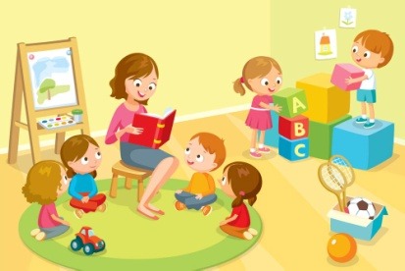
У садок влетіла!

- Розвиваємо довільне сприймання, увагу, пам'ять.
На занятті вихователька попросила дітей описати, що зображено на картинці. Допоможи їм, підкажи, що не так намалював художник.
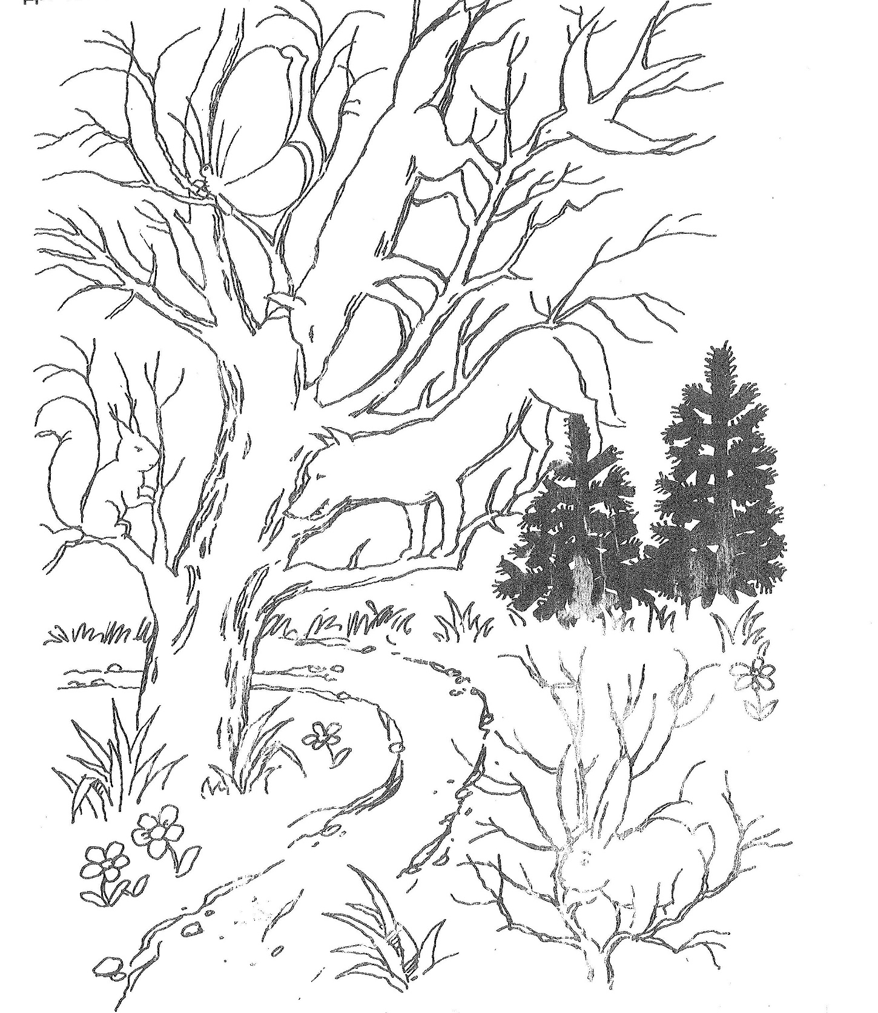

- Розвиваємо довільне сприймання, увагу, пам'ять.
Вихователь піклується про дітей, проводить заняття, на яких не тільки вчить малювати, ліпити, складати розповіді за картинками, але і бути уважним, правильно міркувати і запам’ятовувати. Ось і на цьому занятті потрібно знайти пару кожній рукавичці, розфарбувати їх однаково і з'єднати лінією. Назви кольори, які будеш використовувати.
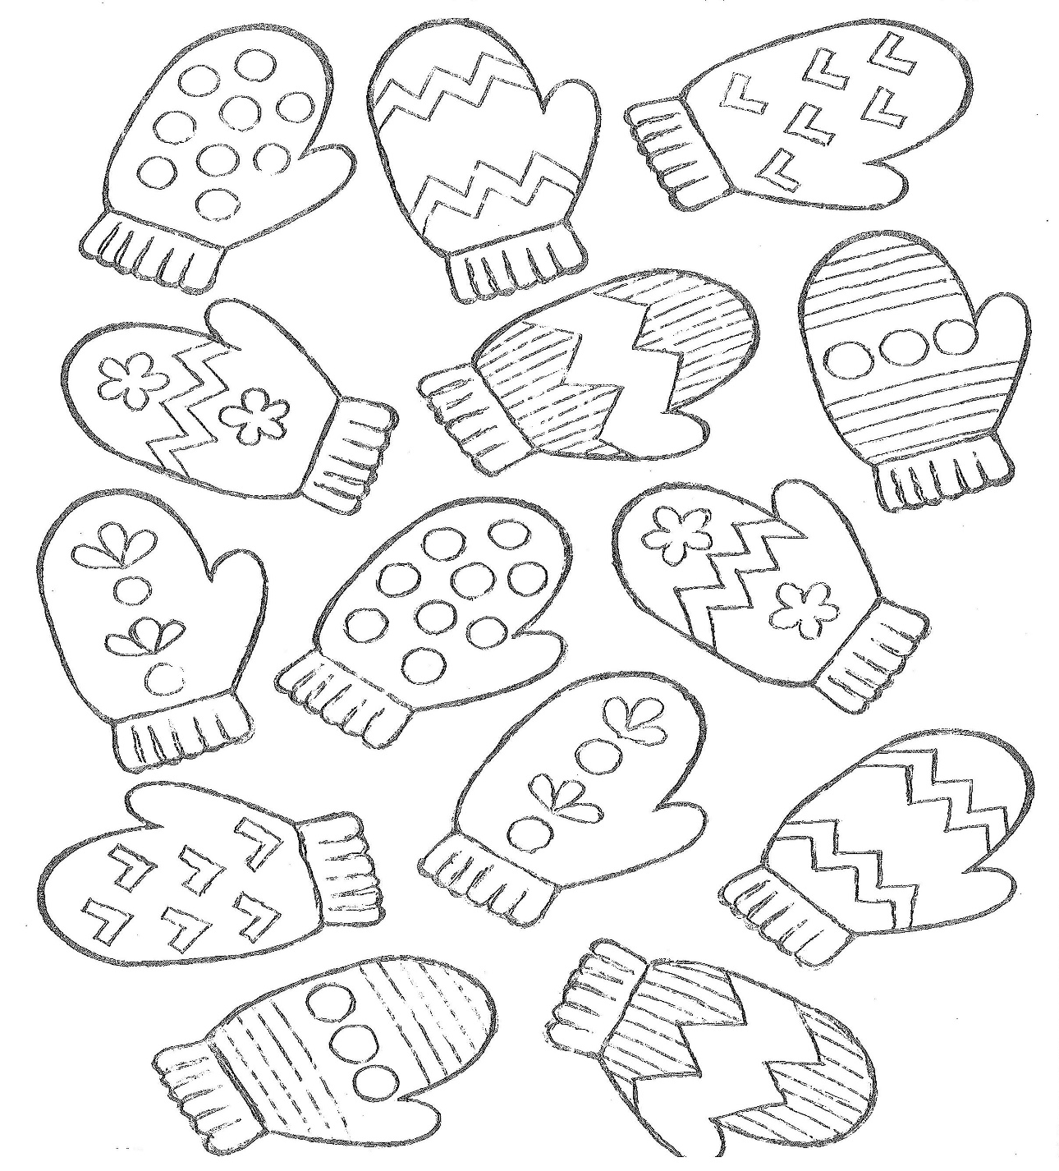
- Продовжуємо знайомити з професією вихователя.
- Продовжуємо знайомити з кольорами і їх відтінками, розвиваймо словниковий запас дитини.
- Розвиваємо довільне сприймання, увагу, пам'ять, дрібну моторику.

Учитель, вчителька - це людина, яка виховує і навчає дітей у школі, передає свої знання дітям, вчить залучати їх на практиці.)
Вона така хороша,
Що не сказать словами
Як сонечко у дощик,
Як наша друга мама.
Говорить: «Любі діти,
Вам треба букви знати,
Щоб всі книжки на світі
Змогли ви прочитати».
Навчаюся відмінно,
Бо вчителька хороша,
І знаю – неодмінно
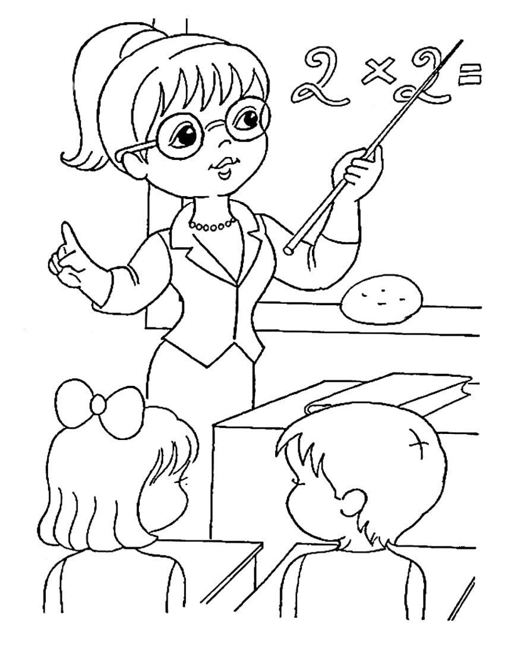
На неї стану схожа.

- Знайомимо з професією вчителя, розвиваємо словниковий запас дитини.
- Розвиваємо довільне сприймання, увагу, пам'ять.
Лікар надає медичну допомогу людям, попереджає і лікує хвороби, зберігає і зміцнює їх здоров'я.
Розкажи:
- де працює лікар?
- у чому зазвичай одягнений лікар?
- як він лікує дітей?
- які йому потрібні медичні інструменти? Назви, які з них зображені нижче? Що зайве на малюнку? Чому?
Вивчи вірш.
Заболіло в мене горло,
І приходив лікар вчора.
Подивився і сказав:
– Ти без шарфика гуляв!

Ну, і як це він вгадав,
Що без шарфа я гуляв?
Мабуть, треба вчитись добре,
Щоби вгадувать хвороби?

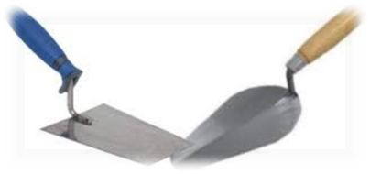

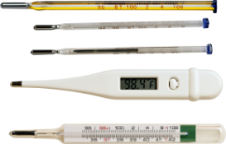

- Знайомимо з професією лікаря, розвиваємо словниковий запас дитини.
- Розвиваємо довільне сприймання, увагу, пам'ять.
Медична сестра надає допомогу хворим. Розкажіть, де вона працює, і чим вона займається (назвіть деякі її трудові дії). Покажи стрілочкою, що вона може використовувати в своїй роботі з намальованих речей. Що тут зайве? Назви зайву картинку, поясни свій вибір.
- Продовжуємо знайомити з професією медичної сестри.
- Розвиваємо активний словник, мислення, закріплюємо розуміння групувати і класифікувати предмети за суттєвою ознакою.
Розфарбуй малюнок. Назви, які кольори використовуєш. Намагайся не виходити за лінії. Склади розповідь про роботу лікаря, котрий лікує тварин (ветеринар: розпізнає і лікує хвороби домашніх тварин, ставить їм щеплення і також використовує медичні інструменти, ліки).
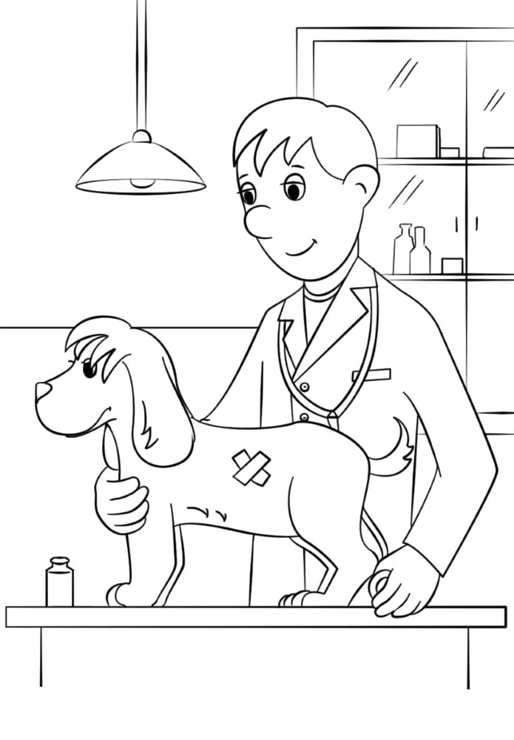

- Продовжуємо знайомити з професією лікаря.
- Продовжуємо знайомити з кольорами, розвиваємо активне мовлення, пам'ять.
- Розвиваємо довільне сприймання, увагу, пам'ять.
Кухар - людина, професією якого є приготування їжі (обговорюємо з дитиною, де може працювати кухар, ніж ця професія відрізняється від інших). Вивчи вірш. Склади невелику розповідь про роботу кухаря.
Хто на кухні хазяйнує?
Хто каструлями керує
І з ножем працює вправно?
Хто смачні готує страви,
Пиріжки пече рум’яні,
Варить борщ смачний, духмяний,
Не відтягнеш і за вуха?
Хто цей майстер? Звісно, кухар.

Синоніми слова «кухар»:
Кулінар - людина, вправний в кулінарії, кухар. (Готує торти, пироги та ін.).
Кухарка, куховарка - в побуті жінка, котра готує їжу.
Кок - морський, корабельний, матроський кухар.
- ✓ Продовжуємо знайомити з професією кухаря.
- ✓ Розвиваємо активний словник, пам'ять.
Знайди і порахуй всі зображені предмети, необхідні кухареві при приготуванні їжі. Як можна їх назвати одним словом?
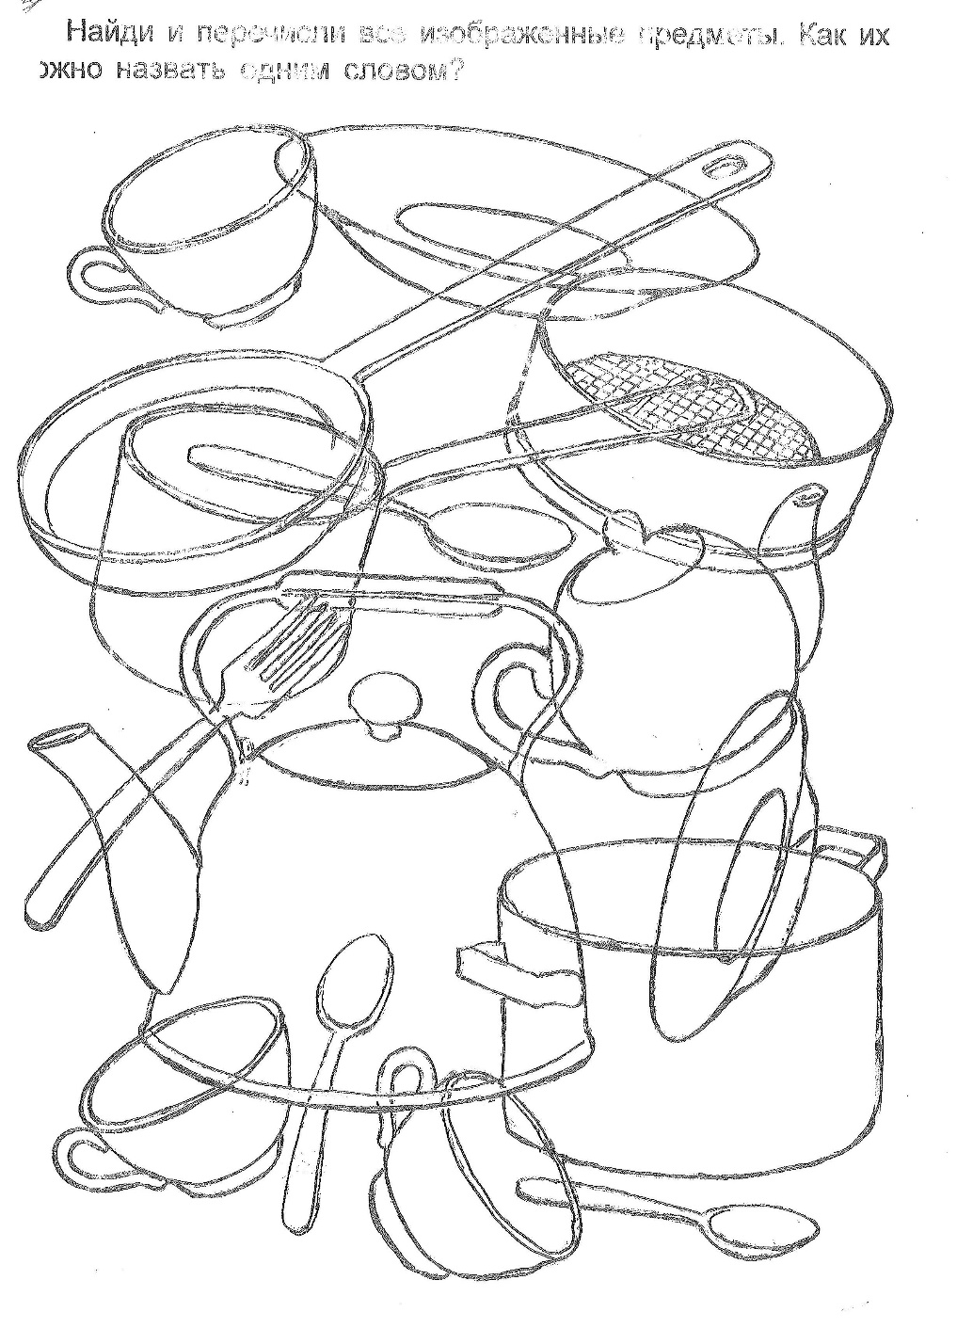

- ✓ Розвиваємо довільне сприймання, увагу, пам'ять, наочно-образне мислення, активне мовлення.
- ✓ Закріплюємо вміння групувати і класифікувати предмети, узагальнювати.
Допоможи юному кухареві. З чого можна зварити суп? Покажи стрілочкою, що він може покласти в суп. Що тут зайве?
- ✓ Розвиваємо мислення, закріплюємо вміння групувати і класифікувати предмети за суттєвою ознакою, узагальнювати.
- ✓ Розвиваємо активний словник, пам'ять.
Пекар - це фахівець з випічки хлібобулочних і кондитерських виробів (обговорюємо з дитиною, де може працювати пекар, що йому потрібно для роботи). Розфарбуй малюнок, намагайся не виходити за лінії. Покажи стрілочкою, що може спекти пекар. Що тут зайве? (Просимо дітей назвати зайву картинку, пояснюючи свій вибір).
Пишну випічку всі люблять,
тому пекаря цінують,
в нього руки трудівливі,
з борошна він робить диво.
Пироги і калачі
Випікає він в печі.

- ✓ Знайомимо з професією пекаря.
- ✓ Розвиваємо активний словник, пам'ять, мислення.

Двірник - це людина, яка підтримує чистоту і порядок у дворі і на вулиці (обговоріть з дитиною, де може працювати двірник, чим ця професія відрізняється від інших, назвіть деякі його трудові дії: підмітає подвір'я, прибирає сніг та ін.).
Допоможи двірнику: дівчинка гуляла в парку, втратила м'ячик і сумна сіла на лавочку, а він вирішив знайти м'ячик в лабіринті стежок парку і віддати його дівчинці.
- Продовжуємо знайомитися з роботою двірника.
- Розвиваємо довільне сприймання, увагу, пам'ять.

Електрик - фахівець, який займається установкою, ремонтом і обслуговуванням повітряних ліній електропередачі та контактної мережі, освітлювальних установок, прокладанням кабелів, електрообладнання тощо. (Обговорюємо з дитиною, що без електрики не буде в приміщенні ні яскравого освітлення, не буде працювати техніка. Розповідаємо про специфіку роботи електрика: проводить струм в приміщення з дотриманням всіх правил безпеки, може полагодити проводи в квартирі, змонтують розетку, повісити нову люстру).
З'єднай лініями картинку електрика і ті на яких зображені його робочі інструменти (допомагаємо дитині їх знайти). Назви які предмети зайві. Чому?
Зникло світло, обірвалось.
Ми всі темряви злякались!
Ми електрика гукали
Та нічого не вмикали.
Він дроти перевіряв,
Потім все зремонтував.

- Знайомимо з професією електрика, розвиваємо словниковий запас дитини.
- Розвиваємо довільне сприймання, увагу, пам'ять.

Дуже важлива професія в сільському господарстві - агроном. Це одна з головних професій на селі (обговорюємо з дитиною, що в його професійні обов'язки входить визначати які польові роботи і в який час потрібно проводити, які овочі, злаки слід вирощувати, як доглядати за ними, як боротися зі шкідливими комахами). Вивчи вірш і розфарбуй картинку.
Не застать весною вдома
Дядька Женю агронома.
Він із ранку і до ночі
Поле засіва охоче.

От невтомний агроном
Поле засіва зерном,
Будуть врожаї багаті,
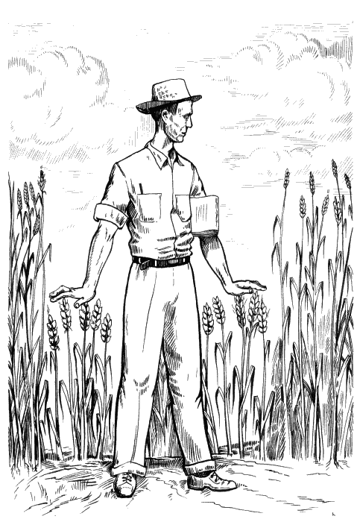
Смачно пахнутиме в хаті.

- Знайомимо з професією агронома, розвиваємо словниковий запас дитини.
- Розвиваємо довільне сприймання, увагу, пам'ять.

Механізатор сільського господарства - це кваліфікований робочий, обслуговуючий різні механізми та машини, що використовуються в сільському господарстві (обговоріть з дитиною, як обробляли землю за старих часів, що сучасний досвідчений механізатор може поєднувати відразу кілька спеціальностей: тракториста, тракториста-машиніста, комбайнера, механіка, слюсаря). Які картинки зайві, чому?
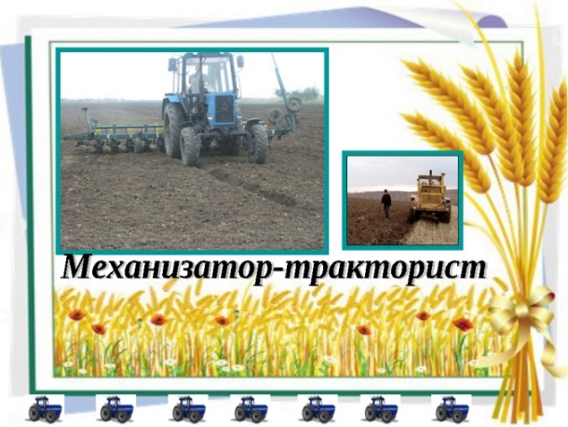
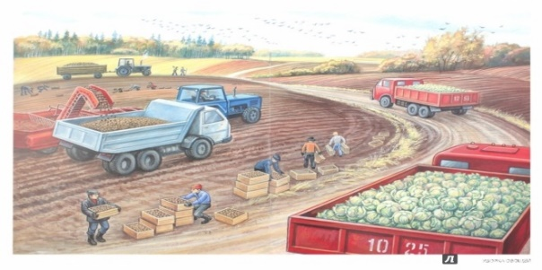
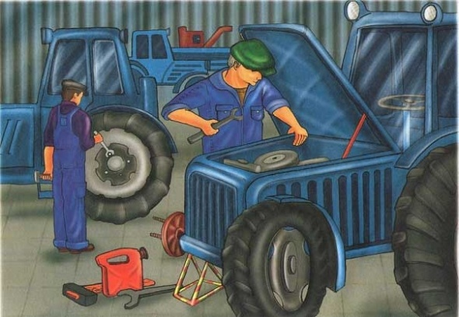
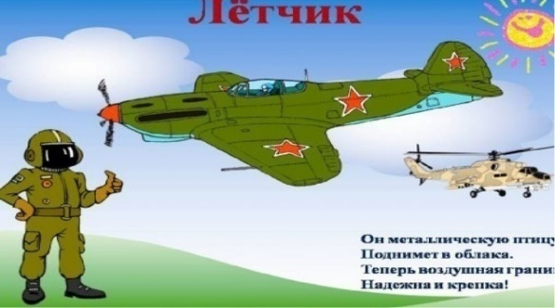
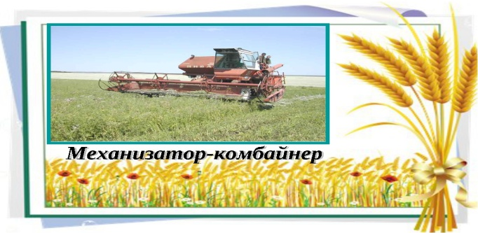
- ✓ Знайомимо з професією механізатора, розвиваємо словниковий запас дитини.
- Розвиваємо довільне сприймання, увагу, пам'ять.

Фермер - власник сільськогосподарського підприємства (ферми). Розкажіть про професію фермера. Що вирощує фермер на полях? Хто допомагає фермеру? Якими знаннями повинен володіти фермер, щоб успішно вести господарство? Які якості необхідні фермеру? Хто постачає нас овочами, фруктами, зерновими? Яких домашніх тварин розводять фермери?
Вивчи вірш і розфарбуй картинку. Подивися уважно і знайди відмінності.
От в кого тяжка робота,
Аж чоло блищить від поту!
Рано-вранці він встає,
Поле огляда своє.
Там вирує, колоситься
Золота густа пшениця.
Є садок, город і ферма.
І працює він уперто.
Має трактори сучасні
І комбайни першокласні.
На землі господарює
І з тобою нас годує.
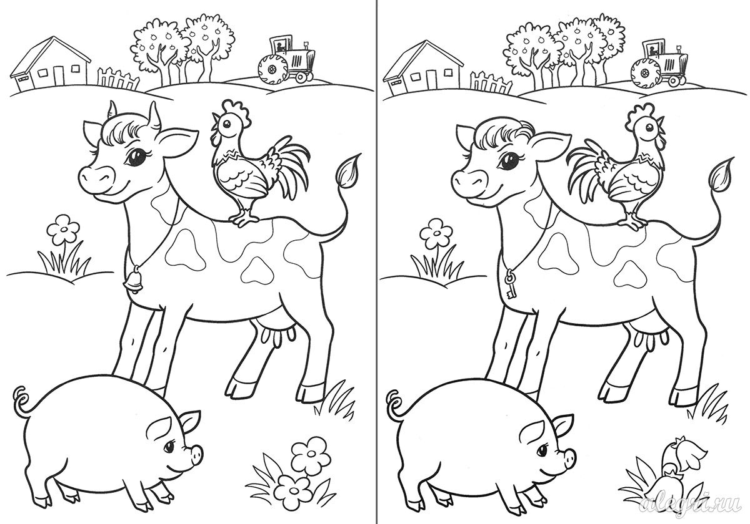
- Знайомимо з професією фермера, розвиваємо словниковий запас дитини.
- Розвиваємо довільне сприймання, увагу, пам'ять.
Фермер постачає нас овочами, фруктами, зерновими. Він розводить домашніх тварин.
Назви овочі, які бачиш в «плутанині».

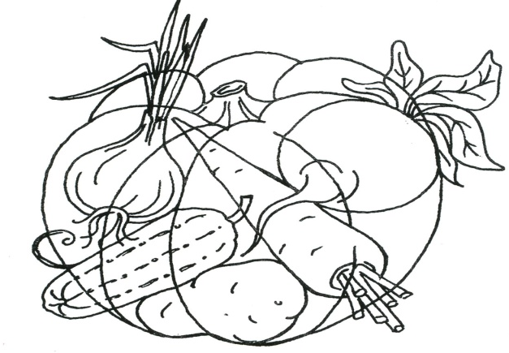

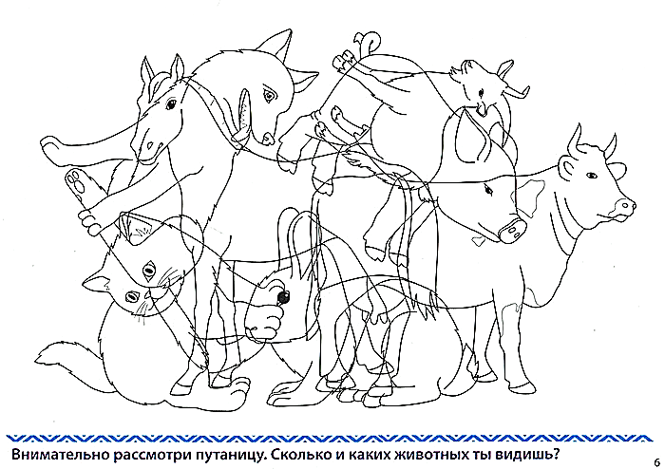
Уважно розглянь «плутанину».
Скільки і яких тварин ти бачиш?

- ✓ Продовжуємо знайомити з професією фермера, розвиваємо словниковий запас дитини.
- Розвиваємо довільне сприймання, увагу, пам'ять.

Продавець працює в магазині (обговоріть з дитиною, чим займається продавець, що йому необхідно для роботи). Вивчіть вірш напам'ять. (Обговорюємо з дитиною, де може працювати продавець, чим ця професія відрізняється від інших).
Продавцю супермаркету потрібно розкласти окремо фрукти, овочі, ягоди, квіти. Допоможи йому. Розфарбуй все і назви, які ще можна розкласти на прилавки фрукти, овочі, ягоди, квіти?
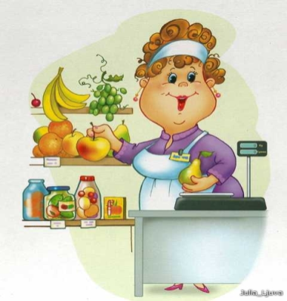
ФРУКТИ

ОВОЧI

ЯГОДИ

КВIТЫ
- Продовжуємо знайомити з професією продавця.
- Розвиваємо мислення, закріплюємо вміння групувати і класифікувати предмети за суттєвою ознакою.
- Розвиваємо активний словник, пам'ять.
Продавцю в магазині іграшок нелегко, дуже багато товару. Назви, чим торгують у цьому магазині (складіть розповідь про роботу продавця).
Подивися уважно на картинки, які приготували для реклами магазину, і знайди відмінності. Розгадай загадки.
Вміє справно рахувати
І товар пропонувати.
Зошит, книгу, олівець
Видає нам… ПРОДАВЕЦЬ.
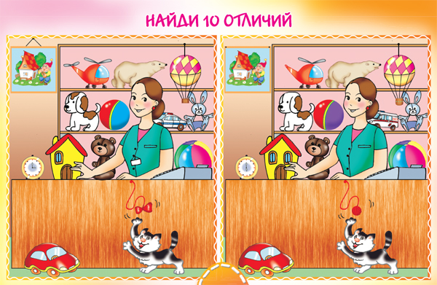
Знайди 10 вiдмiнностей
Гэсеште деосебириле
Гэсеште деосебириле

- Продовжуємо знайомити з професією продавця.
- Розвиваємо довільне сприймання, увагу, пам'ять.
Водій, шофер - людина, керуючий транспортним засобом (обговоріть з дитиною, де він може працювати, чим відрізняється його праця від інших професій).
Назви, які види транспорту зображені на малюнку, розфарбуй їх. Які з них може водити шофер? З'єднай лінією малюнок шофера і ці види транспорту. Що тут зайве? Поясни свій вибір.
- Продовжуємо знайомити з професією водія, шофера.
- Розвиваємо мислення, формуємо вміння групувати і класифікувати предмети за суттєвою ознакою.
- Розвиваємо активний словник, пам'ять, мікромоторику.
Розкажи, які машини водить водій. Підкресли в кожному рядку машинки за зразком (наприклад: водієві з ліва подобаються червоні машинки, підкресли їх однією лінією, а водієві справа - сині, підкресли їх двома лініями). Вправу можна виконувати неодноразово, змінюючи кожного разу зразок.
- Продовжуємо знайомитися з професією шофера.
- Розвиваємо довільне сприймання, увагу, пам'ять.
Водій подорожує в горах, допоможи йому знайти дорогу в гірському серпантині (щоб дитина могла знайти вихід з лабіринту, потрібно пояснити сенс гри: лабіринт не просто дорога, закручена в спіраль, в ній існують тупики, бічні виходи, через які водій може пройти на протилежну сторону).
- Розвиваємо довільне сприймання, увагу, пам'ять.

Будівельник - професія різнопланова. Серед них є покрівельники, столяри, малярі, штукатури, теслі. Керівником на будівництві є виконроб, він роздає доручення бригадирам. Відповідно до вказівок, робочі виконують ремонтно-будівельні роботи. (Обговоріть з дитиною як будують будинки, допоможіть йому правильно назвати будівельні спеціальності, інструменти будівельника). Вивчи вірш напам'ять.
Щоб будинок збудувати
кладе цеглу він завзято,
після вимірів чисельних
працює далі будівельник.

Будівельник знає все
про будівництво надскладне,
дім новий будує він
із командою майстрів.

- Продовжуємо знайомитися з професією будівельника.
- Розвиваємо словниковий запас, пам'ять дитини.
Будівельники не обмежуються тільки зведенням житла. Вони будують магазини, театри, заводи і т.д. (Обговорюємо з дитиною, де може працювати будівельник, чим ця професія відрізняється від інших, хто ще працює на будівництві разом з ним). Розфарбуй малюнок. Назви, які кольори використовуєш.
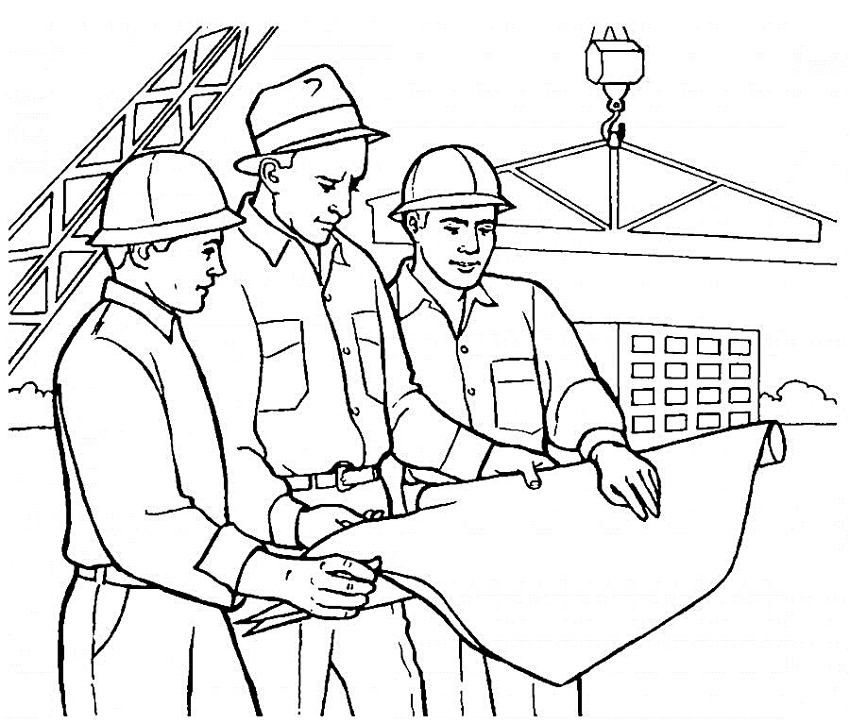

- Розвиваємо словниковий запас, пам'ять дитини, мікромоторику.
- Продовжуємо знайомити з кольорами і відтінками.

Кравець, швачка - це фахівець з пошиття одягу.
Де працює кравець? (Шиє одяг за індивідуальним замовленням, працює в ательє або на швейній фабриці). Що шиє? Шиє легкі сукні, блузки, сарафани, верхній одяг (пальто, плащі, піджаки, куртки, шуби), білизна, спеціальний одяг (для пожежних, рятувальників, лікарів, дорожніх робітників і т.д.), головні убори ( капелюхи, шапки, берети). Назви інструменти, які потрібні швачці для роботи. Розкажи, для чого потрібен кожен предмет, що їм роблять.

Є правило кравецьке просте:
Сім раз відмір, а раз відріж!
І, щоб костюм пошить по зросту,
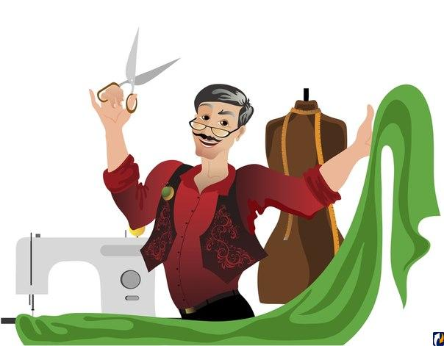
Потрібно мірку знять раніш...

Твій одяг вийде мов картинка:
Все по тобі — рукав і спинка.
Тож на примірці — так годиться —
Стій рівно і не смій крутиться!

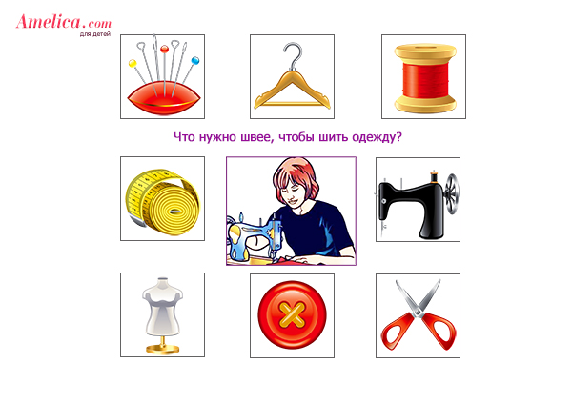

- Продовжуємо знайомити з професією кравця, швачки.
- Збагачуємо активний словник дитини.
Розфарбуй тільки ті вироби, які пошила швачка. Підбери узагальнююче слово до розфарбованих картинок.
- Закріплюємо уявлення дітей про професії швачки.
- Розвиваємо мислення, вчимося узагальнювати.
Кравчиня пошила сукню дівчинці і вирішила прикрасити її вишивкою. (Обговорюємо з дитиною, що потрібно їй для роботи: тканина, крейда, сантиметрова стрічка, ножиці, нитки, голка, форма, манекен).
Допоможи їй. Спочатку з'єднай контур фігурки котика, точно поєднуючи точки. Потім розфарбуй котика, щоб вишивка була красивою.
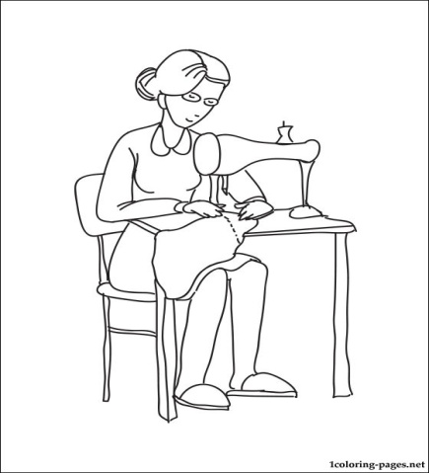
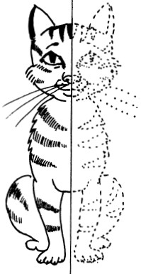
- Продовжуємо знайомитися з професією кравця, швачки.
- Розвиваємо довільне сприймання, увагу, пам'ять.

Пожежний, людина, яка гасить пожежі, справжній сміливий борець з вогнем. Справжній пожежний ніколи не назве себе «пожежником»! («Пожежник» - це та людина, яка потрапила в пожежу і постраждала від пожежі, або той, хто не пожежний за професією, а просто цікавиться цією справою). Тому про співробітників пожежної охорони завжди говорять тільки так - «пожежні» (обговоріть з дитиною роботу пожежного. Як одягнений пожежний? Який в нього спецодяг? Чому у пожежного такий спецодяг?).
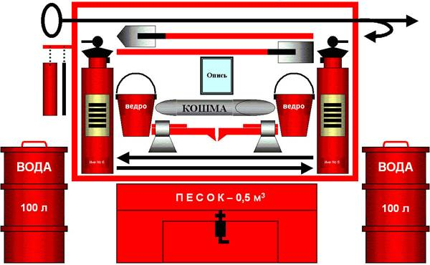
Сміливий пожежник
Вогонь загасив.
Водою миттєво
Його він залив. Пожежні завжди
На пожежу спішать,
А нам треба номер
Пожежників знать!
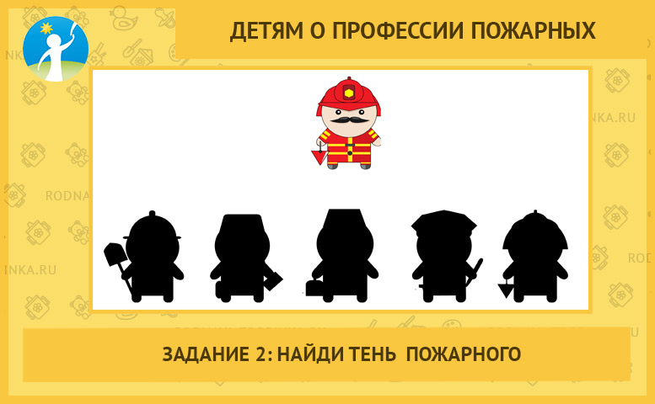
«Знайди тінь пожежного»
- Продовжуємо знайомити з професією пожежника, розвиваємо активний словник.
- Розвиваємо довільне сприймання, увагу, пам'ять.
Як пожежники дізнаються, що потрібна їхня допомога і куди їм потрібно їхати, щоб гасити пожежу? (Обговоріть, як використовується пожежна сигналізація, диспетчерська служба). Склади розповідь про роботу пожежника.
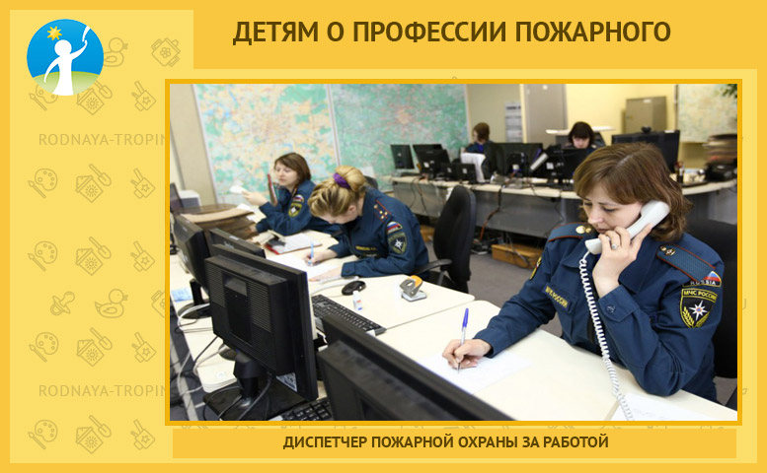

Розфарбуй і запам'ятай номер.

Подивися уважно і знайди відмінності
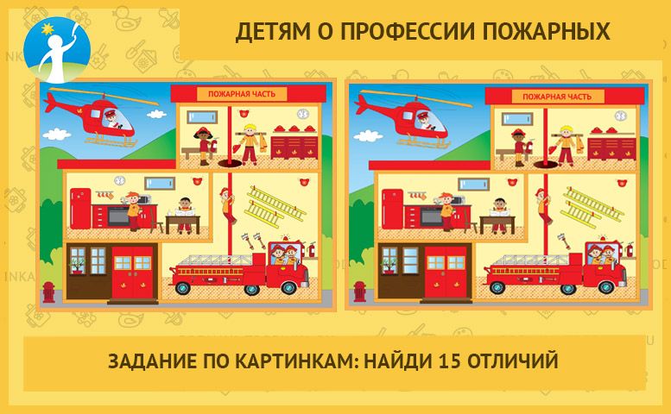
- Продовжуємо знайомити з професією пожежника.
- Розвиваємо довільне сприймання, увагу, пам'ять.
Чому пожежна машина червоного кольору?
Пожежні повинні дуже швидко приїхати на виклик. У всіх країнах завжди пожежні машини червоного кольору і обов'язково з сиреною і мигалкою! Тому що червоний колір - дуже яскравий, його видно здалеку. Таку машину швидко всі помічають і поступаються їй, щоб вона швидше доїхала до палаючого будинку.
Знайди і розфарбуй пожежну машину
- Продовжуємо знайомити з професією.
- Розвиваємо мислення, формуємо вміння групувати і класифікувати предмети за суттєвою ознакою.
- Розвиваємо активний словник, пам'ять, мікромоторику.

Міліціонер стежить за дотриманням громадського порядку, здійснює охорону спокою, здоров'я і майна всіх громадян.
Покажи стрілочкою, якою машиною користується в роботі.
На посту своєму стоїть,
За порядком він стежить.
Строгий сміливий офіцер.
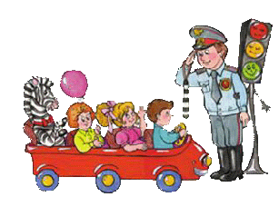
Хто він?.......
(Міліціонер)

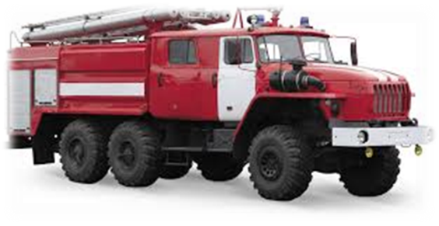

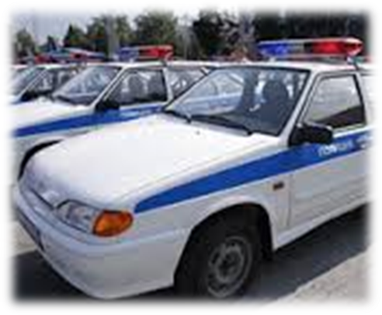

- ✓ Продовжуємо знайомитися з професією міліціонера.
- ✓ Розвиваємо словниковий запас, пам'ять дитини.
Професія міліціонера вимагає таких якостей, як мужність, бездоганна чесність, безмежна любов до Батьківщини і свого народу, готовність у будь-який час прийти на допомогу людині в біді, вчасно припинити будь-яке правопорушення (обговорюємо з дитиною, що особливими інструментами праці міліціонера є жезл регулювальника, пістолет, гумовий кийок і наручники, що він носить уніформу і користується спеціалізованим транспортом).
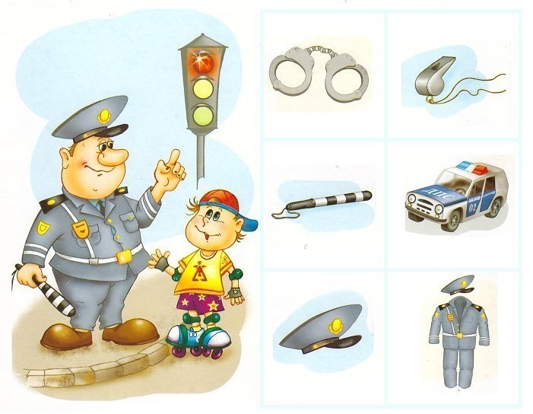

Наша міліція нас береже!
Багато хто чув ці слова.
Якщо щось жахливе станеться,
Кожен знає, треба набирати 02.

- Продовжуємо знайомити з професією міліціонера.
- Розвиваємо довільне сприймання, увагу, пам'ять.
Міліціонер допомагає дітям вивчати правила дорожнього руху, щоб не піддавати своє життя небезпеці і не заважати руху транспорту (знайомимо дітей з поняттями «світлофор», «регулювальник»; вчимо правильно переходити вулицю за сигналами світлофора, зіставляти сигнали світлофора і регулювальника).
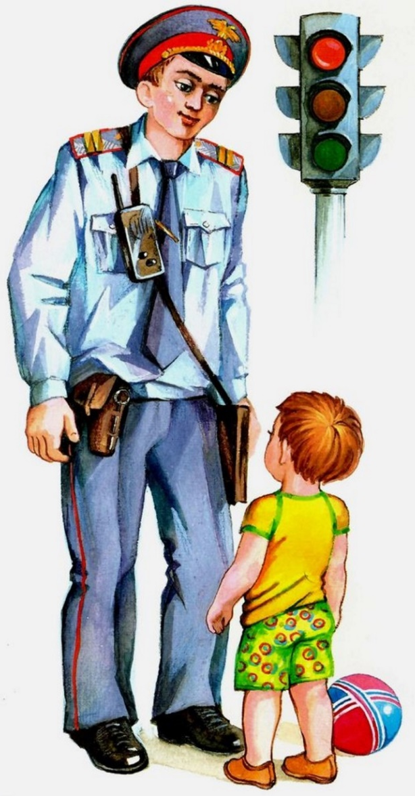
Розфарбуй світлофор і вивчи вірш
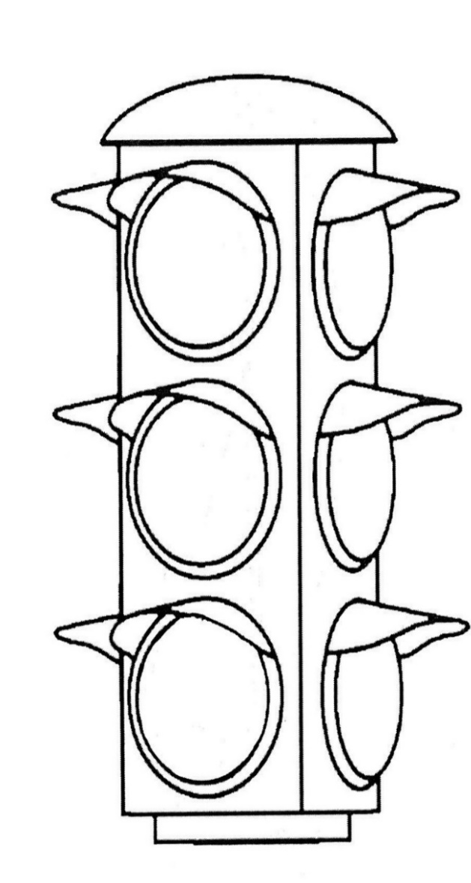

Біля площі затор –
Поламався світлофор,
Загорілося жовте світло,
А зеленого все немає ...
- Продовжуємо знайомити з професією міліціонера.
- Розвиваємо уважність, спостережливість, формуємо навички безпечної поведінки на дорозі.
- Виховуємо культуру поведінки на вулицях і дорогах, відповідальність за свої вчинки.

Військовий це людина, чиєю професією є «Батьківщину захищати». Армія охороняє спокій і мир (обговоріть, що є сухопутні або наземні війська, військово-повітряні, військово-морські сили і відповідні професії військових і, що їх робота важка, але почесна і важлива).
Розфарбуй малюнок. Назви, які кольори використовуєш. Розкажи чому хлопчик дарує квіти ветерану. Вивчи вірш.
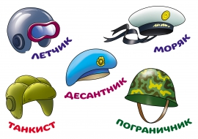
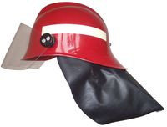

Подивися уважно головні убори військових на картинці і визнач, головні убори військових, чиї вони. Які головні убори тут зайві і чому? Хто їх носить?

Зброю у руках тримають.
Батьківщину захищають!
Гідні, гарні вояки,
Ще й славетні моряки!
Коли трошки підросту,
Теж у армію піду!

- ✓ Знайомимо з професією військового, розвиваємо активний словник.
- Розвиваємо довільне сприймання, увагу, пам'ять.

Художник професія творча. Щоб стати гарним художником, потрібно володіти спеціальними здібностями і багато вчитися малювати.
Допоможи йому, подивися уважно і розфарбуй однакові парасольки однаковим кольором. Назви, які кольори будеш використовувати?

- ✓ Продовжуємо знайомити з кольорами.
- ✓ Розвиваємо довільне сприйняття, увагу дитини.
У юного художника нове завдання, допоможи йому. Спочатку проведи контур кожної фігурки, точно поєднуючи лінії. Розфарбуй кожний будиночок і машинку за зразком. А літачок заштрихуй, точно, як на зразку повторюючи нахил ліній. На листочку в клітинку повтори малюнок будиночка (можна провести графічний диктант).

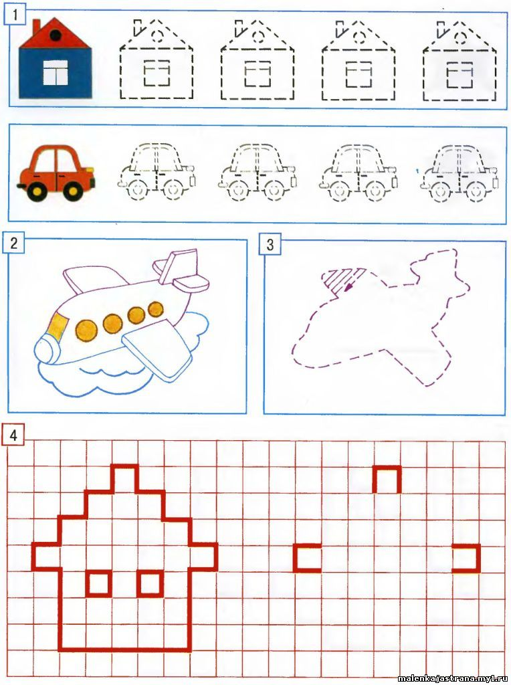

- ✓ Продовжуємо знайомити з професією художника.
- Розвиваємо довільне сприймання, увагу, пам'ять.

Дизайнер - людина, яка вміє малювати, проектувати, придумувати нове, оригінальне (зразки, моделі, плани, візерунки). Він винахідник, художник-конструктор. Дизайнер оформляє, робить красивими одяг, квартири, машини, меблі, ділянки навколо будинку. (Обговоріть з дитиною, що є дизайнер одягу, ландшафтний дизайнер, є дизайнер інтер'єру, є веб-дизайнер. Ці професії дуже різні, але всі вони вимагають від людини креативності. Придумай і ти новий ландшафт для майданчика твого дитячого садка за допомогою дерев, квітів, каміння.
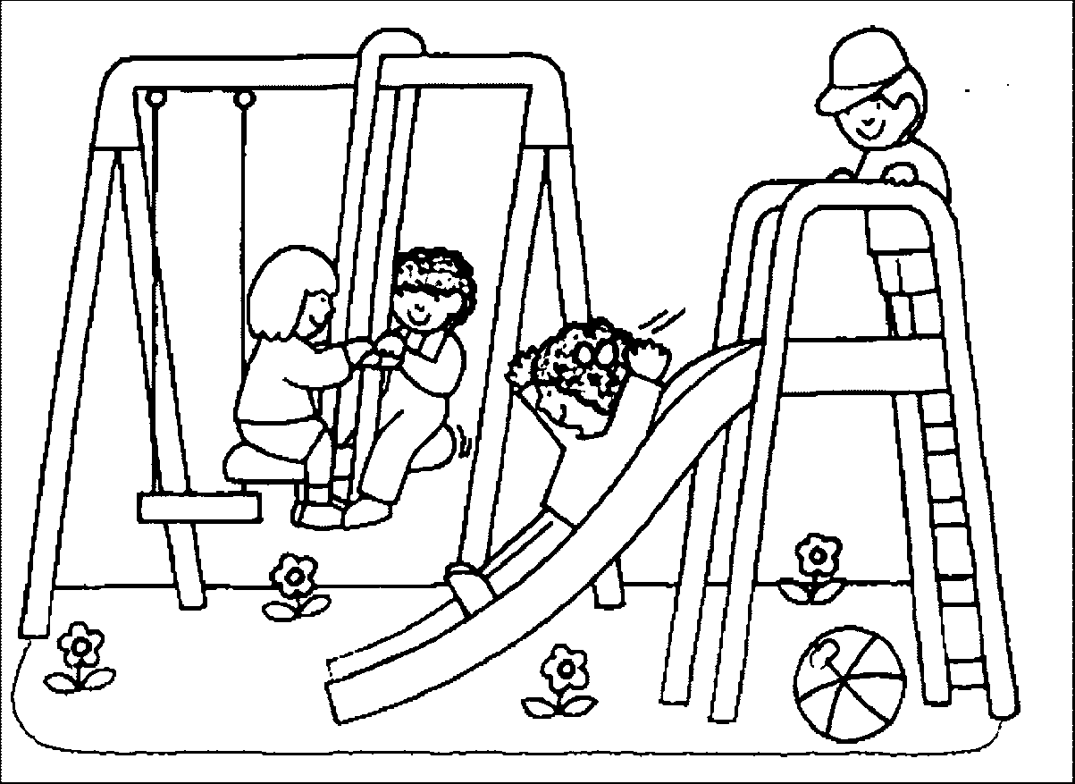

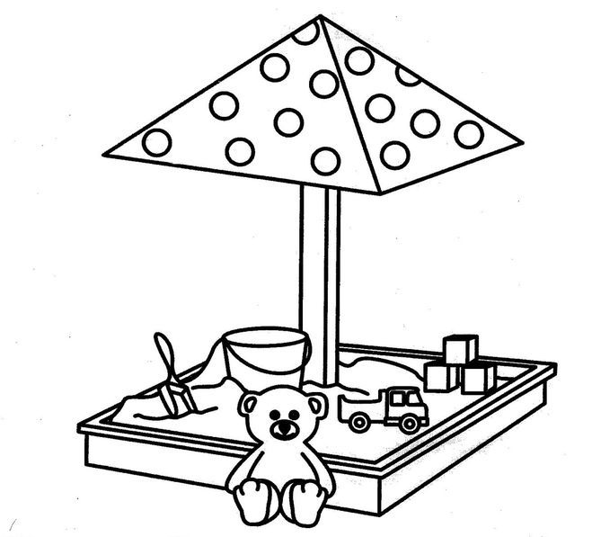

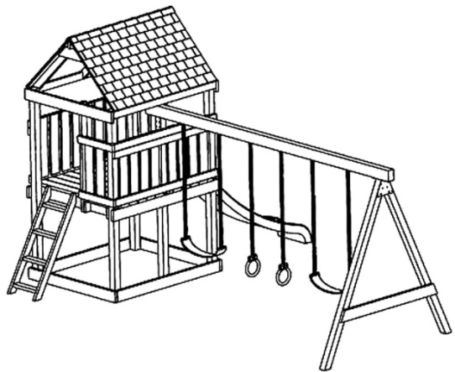

- ✓ Знайомимо з професією дизайнера.
- Розвиваємо довільне сприймання, увагу, пам'ять.

Ти любиш слухати, коли тобі читають книги? Про що може бути написано в книгах? Хто пише книги? (Обговоріть з дитиною специфіку роботи письменника в різні часи, що йому необхідно для роботи).
Письменник це людина, яка складає і пише літературні твори: розповіді, казки. Поет - письменник, створює літературні твори у віршах. Яких ти знаєш письменників? Які твори?
Розглянь картинки і розфарбуй їх, на якій зображений письменник.
- ✓ Знайомимо дітей з професією письменника, поета, розвиваємо активний словник, пам'ять, мікромоторику.
Музикант (виконавець-інструменталіст) - це людина, яка вміє грати на музичному інструменті (обговоріть з дитиною, що назва залежить від інструменту, на якому грає музикант). Розфарбуй картинки і пограй в гру.
Гра «Докажи слово»
– музикант, який грає на піаніно (роялі) – ... піаніст
– музикант, який грає на скрипці – ............... скрипаль
– музикант, який грає на саксофоні – ...... саксофоніст
– музикант, який грає на барабані – ......... барабанщик
– музикант, який грає на гітарі – ............... гітарист
– музикант, який грає на гармоні – ............ гармоніст
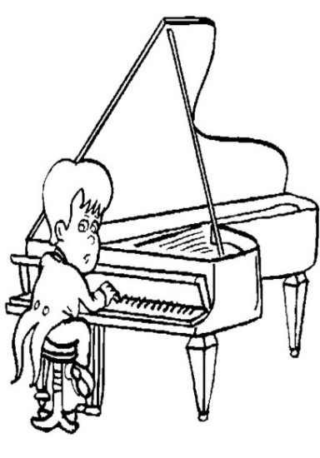
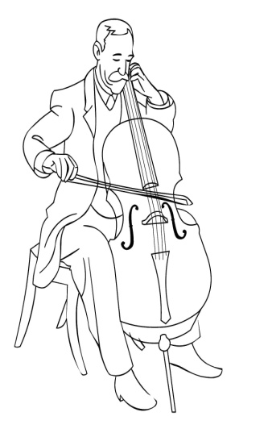
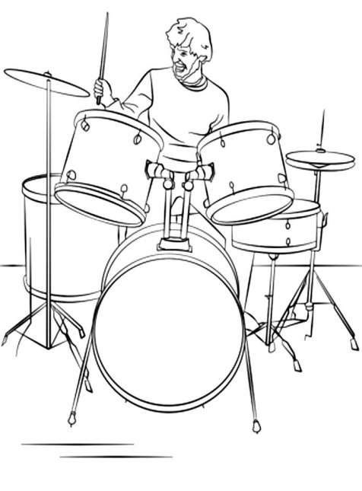
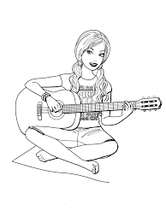
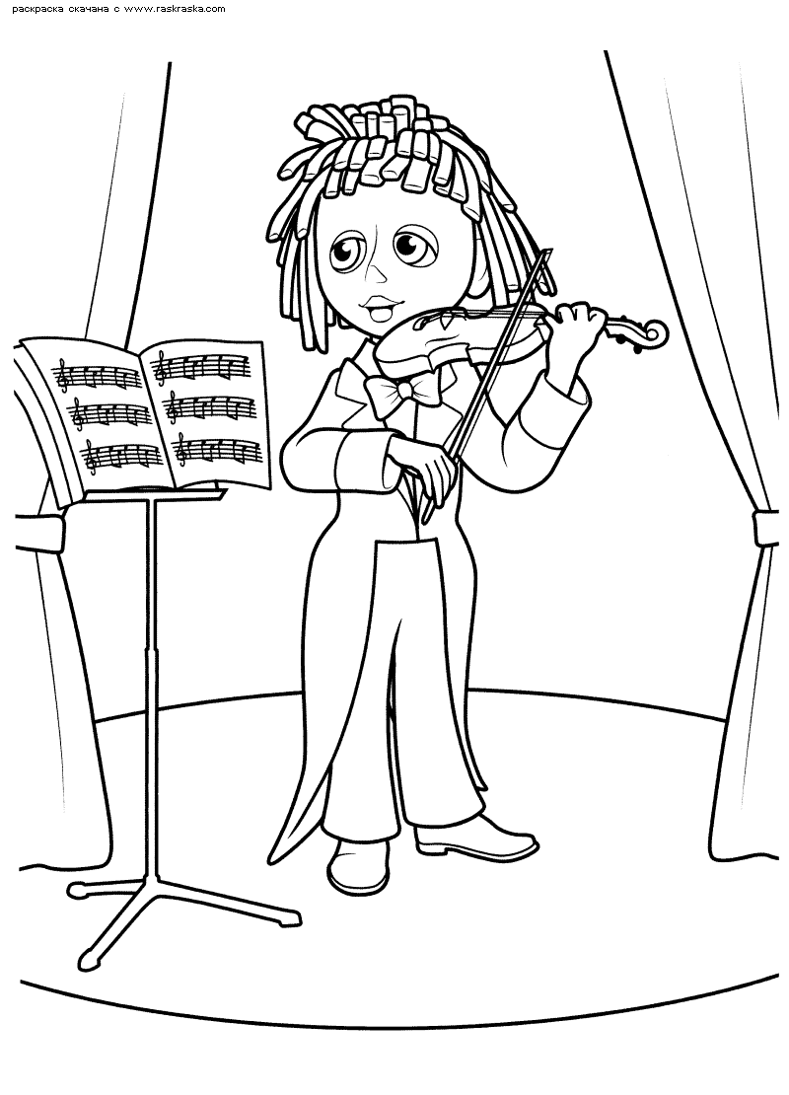

- ✓ Знайомимо з професією музиканта.
- Розвиваємо довільне сприймання, увагу, пам'ять.

Програміст - це професія людини, яка займається розробкою програм для комп'ютерів, смартфонів, ігрових приставок. (Обговорюємо з дитиною, де може працювати програміст, чим його робота відрізняється від інших). Розфарбуй малюнок, намагайся не виходити за лінії. Покажи стрілочкою, що йому потрібно для роботи. Що тут зайве? (Просимо дітей вказати зайву картинку, пояснюючи свій вибір).
Він комп’ютер добре знає.
Всі програми вмить скачає.
Ця професія – нова,
Програмістом буду я!

- Розвиваємо активний словник, пам'ять, мислення.

ЛИТЕРАТУРА
- Азбука профессий. Книжных дел мастера / сост. А. М. Чебарь. – М.: Формат-М, 2015. – 208 с.
- Азбука профессий. Дизайнеры / сост. А. М. Чебарь. – М.: Формат-М, 2013. – 208 с.
- Азбука профессий. Строитель / сост. Е.В. Мискарян. – М.: Формат-М, 2012. – 208 с.
- Алешина, Н.В. Ознакомление дошкольников с окружающим/ Н.В.Алешина. – М.: «Педагогическое Общество России», 2000. – 128с.
- Алябьева, Е.А. Поиграем в профессии. Кн. 1. Занятия, игры, беседы с детьми 5-7 лет / Е.А. Алябьева. – Москва: Сфера, 2016. – 127 с.
- Алябьева, Е.А. Поиграем в профессии. Кн. 2. Занятия, игры, беседы с детьми 5-7 лет / Е.А. Алябьева. – М.: Сфера, 2016. – 124 с.
- Алябьева, Е.А. Ребёнок в мире взрослых. Рассказы о профессиях / Е.А. Алябьева. – М.: ООО «ТЦ Сфера», 2016.
- Борисенко, М.Г. Кем быть? От 2 до 7 лет / М.Г. Борисенко, Н.А. Лукина. – СПб.: Паритет, 2006. – 54 с.
- Жаренкова, Н.З. Знакомимся с профессиями / Н.З.Жаренкова, О.В.Муртазина. – М.: «Детство – Пресс», 2014.
- Захаров, Н.Н. Профессиональная ориентация дошкольников / Н.Н.Захаров. – М.: Просвещение, 1988.
- Карпова, И.В. Кем быть? Пекарь / И.В. Карпова.– 2-е изд. – М.: Фома, 2014. – 32 с.
- Кнушевицкая, Н.А. Стихи и речевые упражнения по теме «Профессии» / Н.А. Кнушевицкая. – М.: Издательство ГНОМ и Д. 2010.
- Кондрашов, В.П. Введение дошкольников в мир профессий: Учебно-методическое пособие / В.П. Кондрашов. – Балашов: Изд-во «Николаев», 2004. – 52 с.
- Нестерова, А.А. Ранняя профориентация как направление социокультурного развития дошкольников/Современные технологии в дошкольном образовании: реалии и перспективы. Материалы межрегиональной научно-практической конференции. – Ульяновск: Издатель Качалин Александр Васильевич, 2015. – С. 110–113.
- Потапова, Т.В. Беседы с дошкольниками о профессиях. – М.: Сфера, 2005.
- Потапова, Т.В. Беседы о профессиях с детьми 4-7 лет. – М.:ТЦ «Сфера», 2011. – 64 с.
- Федоренко, В. Формирование представлений о профессиях/ В. Федоренко // Дошкольное воспитание. – 1978. –№10. –С. 64–69.
- Шорыгина, Т.А. Беседы о профессиях: методическое пособие / Т.А. Шорыгина. – Москва: Сфера, 2015. – 128 с.
- Шорыгина, Т.А. Трудовые сказки. Беседы с детьми о труде и профессиях/ Т.А. Шорыгина. – М.: Сфера, 2015. – 79 с.
- Шорыгина, Т.А. Профессии. Какие они? Книга для воспитателей, гувернеров и родителей. – М.: Гном, 2013. – 96 с.

ЗМІСТ

Передмова 3
Професія «вихователь дитячого саду» 7
Професія «учитель» 10
Професія «лікар, медична сестра» 12
Професія «кухар» 14
Професія «пекар» 17
Професія «двірник» 18
Професія «електрик» 19
Професія «агроном» 20
Професія «механізатор сільського господарства» 21
Професія «фермер» 22
Професія «продавець» 24
Професія «водій» 26
Професія «будівельник» 29
Професія «кравець, швачка» 31
Професія «пожежний» 34
Професія «міліціонер» 37
Професія «військовий» 40
Професія «художник» 41
Професія «дизайнер» 43
Професія «письменник» 44
Професія «музикант» 45
Професія «програміст» 46
Література 47

С.Г. Кучеряну,
М.Г. Вахніцкая,
Т.Б. Кулакова,
А.М. Шумлянська

Я У СВІТІ ПРОФЕСІЙ
Робочий зошит для дітей 5–7 років

Здано в набір в 2020 р
Підписано до друку в 2020 р
Формат 60x90 / 9.
Умовно друкованих аркушів 5,3.

Издательство "Ликрис", г. Тирасполь,
ул. 25 октября 108 оф. 84

